КОМИТЕТ  РЕСПУБЛИКИ ТАТАРСТАН  ПО ОХРАНЕ ОБЪЕКТОВ КУЛЬТУРНОГО НАСЛЕДИЯ |  | ТАТАРСТАН РЕСПУБЛИКАСЫНЫӉ МӘДӘНИ МИРАС ОБЪЕКТЛАРЫН САКЛАУ КОМИТЕТЫ

ПРИКАЗ БОЕРЫК
№

О включении выявленного объекта культурного наследия «Дом Горюхина, середина XIX в.», расположенного по адресу: Республика Татарстан, Мензелинский район, г. Мензелинск, ул. Джалиля, д. 15,
в единый государственный реестр объектов культурного наследия (памятников истории
и культуры) народов Российской Федерации
в качестве объекта культурного наследия местного (муниципального) значения «Здание Городской управы», середина XIX в., начало XXI в., расположенного по адресу: Республика Татарстан, Мензелинский муниципальный район, г. Мензелинск,
ул. М. Джалиля, д. 15, утверждении границ его территории и предмета охраны

В соответствии с Федеральным законом от 25 июня 2002 года № 73-ФЗ
«Об объектах культурного наследия (памятниках истории и культуры) народов Российской Федерации», Законом Республики Татарстан от 1 апреля
2005 года № 60-ЗРТ «Об объектах культурного наследия в Республике Татарстан», положительным заключением государственной историко-культурной экспертизы от 16.11.2024 п р и к а з ы в а ю:
1. Включить выявленный объект культурного наследия «Дом Горюхина, середина XIX в.», расположенный по адресу: Республика Татарстан, Мензелинский район,
г. Мензелинск, ул. Джалиля, д. 15 в единый государственный реестр объектов культурного наследия (памятников истории и культуры) народов Российской Федерации в качестве объекта культурного наследия местного (муниципального) значения «Здание Городской управы», середина XIX в., начало XXI в., (вид объекта – памятник), расположенного
по адресу: Республика Татарстан, Мензелинский муниципальный район, г. Мензелинск,
ул. М. Джалиля, д. 15.
2. Утвердить границы территории объекта культурного наследия местного (муниципального) значения «Здание Городской управы», середина XIX в., начало XXI в., расположенного по адресу: Республика Татарстан, Мензелинский муниципальный район,
г. Мензелинск, ул. М. Джалиля, д. 15, согласно приложению № 1 к настоящему приказу.
3. Утвердить предмет охраны объекта культурного наследия местного (муниципального) значения «Здание Городской управы», середина XIX в., начало XXI в., расположенного по адресу: Республика Татарстан, Мензелинский муниципальный район,
г. Мензелинск, ул. М.Джалиля, д. 15, согласно приложению № 2 к настоящему приказу.
4. Приказ Комитета Республики Татарстан по охране объектов культурного наследия от 21.09.2021 №215-П «Об утверждении границ и режима использования территории выявленного объекта культурного наследия «Дом Горюхина», середина ХIХв., расположенного по адресу: Республика Татарстан, Мензелинский район,
р.ц. Мензелинск, ул. Джалиля, д. 15 (Республика Татарстан, Мензелинский район,
г. Мензелинск, ул. Мусы Джалиля, д. 15)» признать утратившим силу.
5. Отделу учета объектов культурного наследия и градостроительной деятельности обеспечить внесение сведений о границах территории указанного объекта культурного наследия в Единый государственный реестр недвижимости
и единый государственный реестр объектов культурного наследия (памятников истории и культуры) народов Российской Федерации.
6. Контроль за исполнением настоящего приказа оставляю за собой.

Председатель И.Н. Гущин

Приложение № 1
к приказу Комитета
Республики Татарстан по охране объектов культурного наследия
от __________ 2024 года № ___

Границы территории
объекта культурного наследия местного (муниципального) значения
«Здание Городской управы», середина XIX в., XXI в., расположенного по адресу: Республика Татарстан, Мензелинский муниципальный район, г. Мензелинск,
ул. М. Джалиля, д. 15.

Карта (схема) границ территории
объекта культурного наследия местного (муниципального) значения
«Здание Городской управы», середина XIX в., XXI в., расположенного
по адресу: Республика Татарстан, Мензелинский муниципальный район,
г. Мензелинск, ул. М. Джалиля, д. 15. 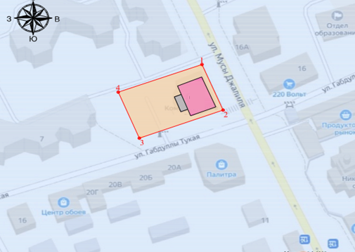
16:28:180175:103
Масштаб 1:1000
Условные обозначения:
1 | - характерная точка границ территории объекта культурного наследия
 | - объект культурного наследия
 | - территория объекта культурного наследия
16:28:180175:103 | - кадастровый номер земельного участка
 | - границы территории объекта культурного наследия

Текстовое описание границ территории
объекта культурного наследия местного (муниципального) значения
«Здание Городской управы», середина XIX в., XXI в., расположенного по адресу: Республика Татарстан, Мензелинский муниципальный район, г. Мензелинск,
ул. М. Джалиля, д. 15.

Границы территории объекта культурного наследия местного (муниципального) значения «Здание Городской управы», середина XIX в., XXI в., расположенного по адресу: Республика Татарстан, Мензелинский муниципальный район, г. Мензелинск, ул. М. Джалиля, д. 15, проходят:

Прохождение границы |  | Описание прохождения части границ
от точки | до точки | Описание прохождения части границ
1 | 2 | от точки 1 на 28,29 м в юго-восточном направлении по границе земельного участка с кадастровым номером 16:28:180175:103 до точки 2;
2 | 3 | от точки 2 на 45,88 м в юго-западном направлении по границе земельного участка с кадастровым номером 16:28:180175:103 до точки 3;
3 | 4 | от точки 3 на 28,54 м в северо-западном направлении по границе земельного участка с кадастровым номером 16:28:180175:103 до точки 4;
4 | 1 | от точки 4 на 45,77 м в северо-восточном направлении по границе земельного участка с кадастровым номером 16:28:180175:103 до точки 1.

Таблица характерных точек границ территории
объекта культурного наследия местного (муниципального) значения
«Здание Городской управы», середина XIX в., XXI в., расположенного по адресу: Республика Татарстан, Мензелинский муниципальный район, г. Мензелинск,
ул. М. Джалиля, д. 15.
№ | Координаты характерных точек в местной системе координат (МСК-16)
№ | X | Y
 | 468520.44 | 2367069.11
 | 468494.30 | 2367079.94
 | 468478.18 | 2367036.99
 | 468504.59 | 2367026.17
1. | 468520.44 | 2367069.11

Приложение № 2
к приказу Комитета
Республики Татарстан по охране объектов культурного наследия
от __________ 2024 года № ___

Предмет охраны*
объекта культурного наследия местного (муниципального) значения
«Здание Городской управы», середина XIX в., XXI в., расположенного по адресу: Республика Татарстан, Мензелинский муниципальный район, г. Мензелинск,
ул. М. Джалиля, д. 15.
- Местоположение: пересечение исторических красных линий улиц
Габдуллы Тукая и Мусы Джалиля.
- Композиционная значимость (роль) в структуре окружающего природного и культурного ландшафта: рядовое здание двухрядной застройки, фиксирующее угол исторического квартала.
- Габариты, силуэт памятника: в пределах исторических кирпичных стен.
- Объемно-пространственная композиция памятника: прямоугольное
в плане 2-х этажное кирпичное здание.
- Крыша: конфигурация кровли (скатная); высотные отметки по коньку; материал конструкций (стропила и обрешетка деревянные); характер кровельного покрытия (гладкое металлическое покрытие с фальцевым соединением). Печные трубы утрачены.
- Композиция и архитектурно-художественное оформление фасадов, включая местоположение, форму и размер оконных и дверных проемов, обреза цоколя, широкого межэтажного пояса с профилированными тягами
в обрамлении, профилировка и раскреповка венчающего карниза.
- Отделка фасадной поверхности: окраска (побелка) по кирпичной кладке. Колористическое решение: белый цвет. Заполнение оконных проёмов: столярное (деревянное), многостекольное (утрачено).
- Пространственно-планировочная структура интерьеров: в пределах капитальных стен, плоских перекрытий и сводов; Особенности планировочных связей помещений: коридорный; местоположение, форма, размер дверных и оконных проёмов с распалубками.
- Конструктивная схема памятника: бескаркасная с несущими кирпичными стенами и брускового глиняного кирпича на песчано-известковом растворе. Местоположение продольных и поперечных несущих стен и тип материала изготовления (кирпичная кладка). Материал ерекрытия: плоские, сводчатые (коробовые). Тип перемычек: клинчатые, распалубки.

* Предмет охраны может быть изменен в процессе комплексных научных исследований и проведения реставрационных работ.
Таблица предмета охраны
объекта культурного наследия местного (муниципального) значения
«Здание Городской управы», середина XIX в., XXI в., расположенного по адресу: Республика Татарстан, Мензелинский муниципальный район, г. Мензелинск,
ул. М. Джалиля, д. 15.

№ п/п | Предмет охраны | Фотофиксация основных элементов/графические материалы
1. | Местоположение: пересечение исторических красных линий улиц  Г. Тукая и М. Джалиля | 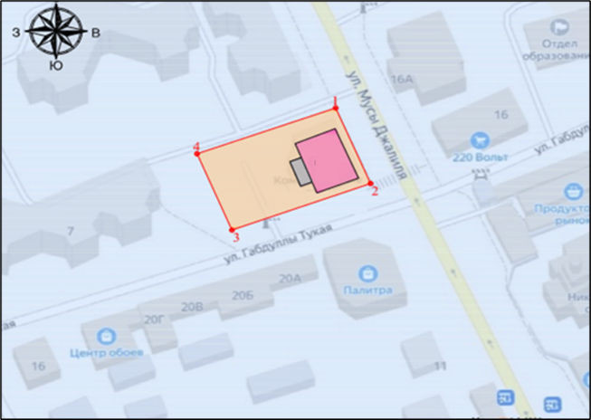  Условное обозначение:  - рассматриваемый объект  Рис. 1. Местоположение объекта
2. | Композиционная значимость (роль) в структуре окружающего природного и культурного ландшафта: рядовое здание двухрядной застройки, фиксирующее угол исторического квартала | Рис. 2. Общий вид с пересечения улиц  Мусы Джалиля и Габдуллы Тукая.
3. | Габариты, силуэт памятника: в  пределах исторических кирпичных стен | Рис. 3. Объект экспертизы (советский период).
4. | Объемно-пространственная композиция памятника: прямоугольное в плане 2-х  этажное кирпичное здание | Рис. 4. Общий вид со стороны улицы  Г.Тукая. Объемно-пространственная композиция
5. | Крыша: конфигурация кровли  (скатная); высотные отметки по коньку; материал конструкций (стропила и обрешетка деревянные); характер кровельного покрытия (гладкое металлическое покрытие с фальцевым соединением). Печные трубы утрачены | Рис. 5. Общий вид со стороны улицы Мусы Джалиля.
6. | Композиция и архитектурно- художественное оформление фасадов, включая местоположение, форму и размер оконных и дверных проемов, обреза цоколя, широкого межэтажного пояса с профилированными тягами в обрамлении, профилировка и раскреповка венчающего карниза | Рис. 6. Общий вид со стороны улицы Мусы Джалиля (главный фасад).
7. | Отделка фасадной поверхности:  окраска (побелка) по кирпичной кладке.  -Колористическое решение: белый цвет.  -Заполнение оконных проёмов:  столярное (деревянное), многостекольное (утрачено) | Рис. 7. Общий вид со стороны улицы  Габдуллы Тукая.  Рис. 8. Торцевой фасад.
8. | Пространственно планировочная структура интерьеров: в пределах капитальных стен, плоских перекрытий и сводов;  - Особенности планировочных связей помещений: коридорный;  местоположение, форма, размер дверных и оконных проёмов с распалубками | Рис. 9. Система сводчатых перекрытий.  Рис. 10. Система сводчатых перекрытий с распалубками.
9. | Конструктивная схема памятника: бескаркасная  с несущими кирпичными стенами из брускового глиняного кирпича на песчано-известковом растворе. Местоположение продольных  и поперечных несущих стен и тип материала изготовления (кирпичная кладка). Материал перекрытия: плоские, сводчатые (коробовые).  Тип перемычек: клинчатые, распалубки | Рис. 11. Общий вид со стороны улиц Габдуллы Тукая и Мусы Джалиля

